**Clase asincrónica**

**Cópialo en tu folder**

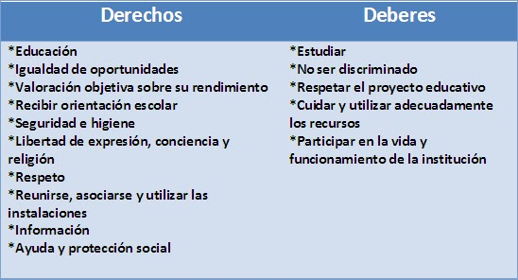**Los derechos y deberes de la familia**